Акция «Жду тебя, мама!»

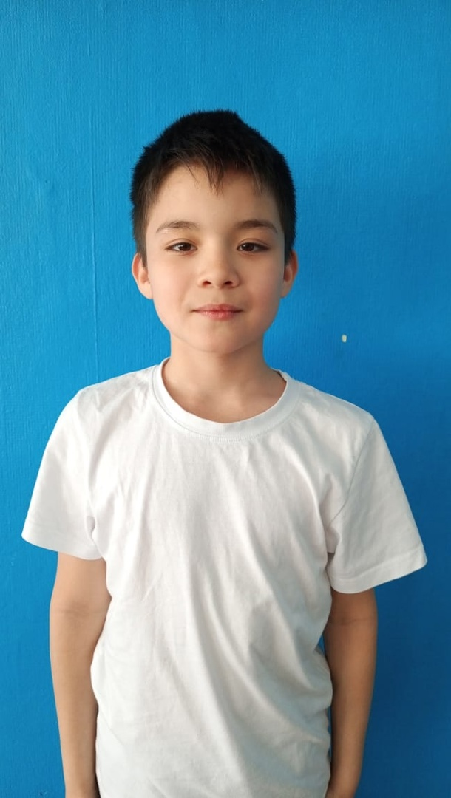

Виктор Т.

Рязанская область
Возможные формы устройства – опека, усыновление.
Мальчик родился в мае 2014 г.
Есть братья и сестры.
Глаза карие. Волосы темно-русые.

Виктор спокойный, добросовестный. К учебе относится положительно. С одноклассниками хорошие отношения, дорожит мнением коллектива. С учителями и взрослыми вежлив. Участвует во всех школьных мероприятиях: конкурсах, акциях, танцевальных выступлениях.

